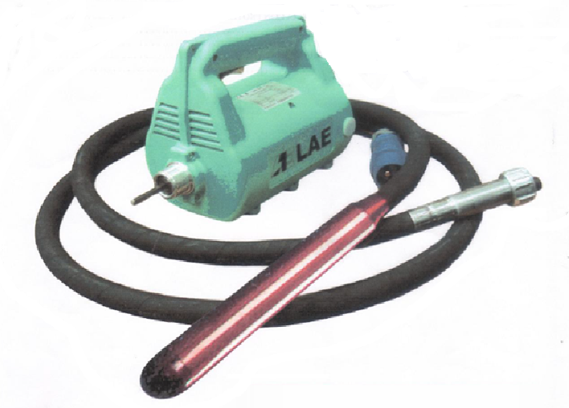**GRILLO CON MANGUERA DE VIBRACIÓN**

**CARACTERÍSTICAS**

* Vibrador monofásico de eje flexible portátil, de tamaño y peso muy reducido.
* Cabeza motriz **LA2 1801-AS**, fabricada en carcasa de nylon y fibra de vidrio inyectada, que la hace realmente irrompible.
* Equipada con motor eléctrico, monofásico, 2000 w (2,6 cv) a 12000 rpm
* Transmisión con manguera de 4 m de longitud, con cable eléctrico de 3 m, y con posibilidad de equipar agujas de Ø 60, 50, 43, 30 y 25 mm
* Se suministra con correa

|  |  |
| --- | --- |
| Hoja de datos: VIBRADORA PORTÁTIL | |
| Suministro eléctrico | 220V |
| Rpm motor | 12000 RPM |
| Potencia motor | 2,3 KW ó 3 HP |
| Peso | 5.5 Kg. |

|  |  |  |  |  |  |
| --- | --- | --- | --- | --- | --- |
| DATOS TÉCNICOS MANGUERAS DE TRANSMISIÓN “GRILLO” | FX250/4 CON AGUJA VIBRANTE Ø 25 | FX300/4 CON AGUJA VIBRANTE Ø 30 | FX430/4 CON AGUJA VIBRANTE Ø 43 | FX500/4 CON AGUJA VIBRANTE Ø50 | FX600/4 CON AGUJA VIBRANTE Ø 60 |
| CODIGOS | LA2-0502-SA | LA2-0491-SA | LA2-0492-SA | LA2-0501-SA | LA2-0604-SA |
| Amplitud | 0.9 mm | 1 mm | 1.9 mm | 2.2 mm | 2.4 mm |
| Capacidad de compactación | 4 m3/h | 6 m3/h | 9 m3/h | 12 m3/h | 13 m3/h |
| Longitud de aguja | 315 mm | 310 mm | 356 mm | 365 mm | 370 mm |
| Diametro de vibración | 25 cm2 | 50 cm2 | 60 cm2 | 70 cm2 | 75 cm2 |
| Longitud de la manguera de transmisión | 4 m | 4 m | 4 m | 4 m | 4 m |
| Número de vibraciones por minuto | 13000 | 12500 | 11500 | 11500 | 11000 |